Una jornada intensa con los senseis japoneses

Desde el 18 de febrero hasta el 13 de marzo , en Cuenca fuimos parte de las enseñanza que los senseis japoneses supieron compartir con nosotros los kenshis cuencanos. Estas jornadas, unas al inicio de la mañana , otras en las tardes y las noches significaron que podamos crecer un poco mas en nuestra técnica, pero también en algo muy importante el espíritu samurai. Repasamos varias facetas del Kendo: etiqueta, vestimenta, mantenimiento de shinais, distintas wazas para defensa y ataque, katas. Se complementó los fines de semana con torneos internos, en estos se chequeaba los avances y se fortalecía el espíritu colectivo en el dojo.

Finalmente llegó el cierre de este ciclo, la despedida, mucha emoción, palabras, lágrimas, intercambios de presentes, y nuevamente una lección final, camaradería, instendidad y humildad para seguir aprendiendo el camino de la espada.

Ahora quisiera compartir varias momentos de esta experiencia

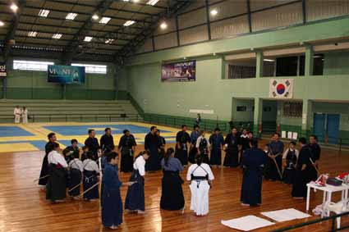
Sábado 28 -02-10, escuchando atentamente las enseñanzas

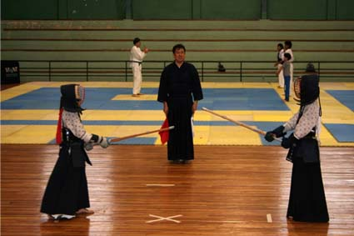
    - El desarrollo del torneo interno

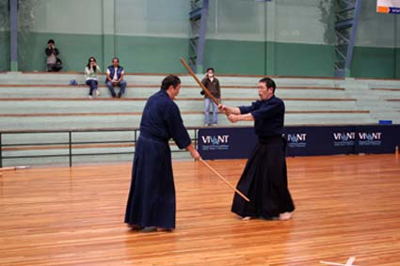
28-02-10. Demostración de kata. Uchi-dachi: Iwamoto sensei; Shi-dachi: Ise sensei

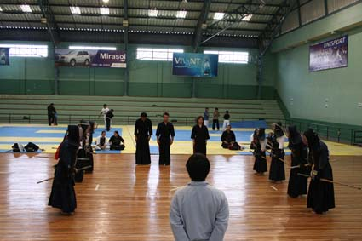
07-03-10. Torneo interno por equipo

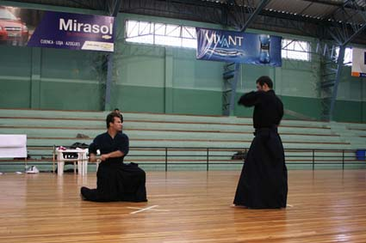
07-03-10 Demostración de Kata. Uchi-dachi: Ise sensei; Shi-dachi: Sensei Xavier Varela.

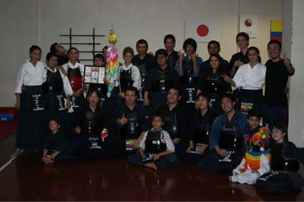
12-03-10. El último Keiko, la despedida

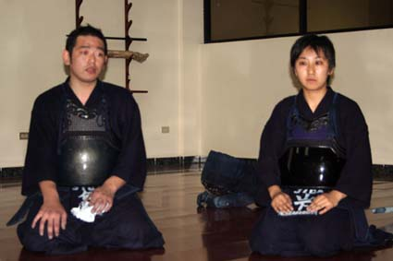
12-03-10. Palabras de despedida y nuevos consejos. A la izquierda: Ise sensei; derecha, Yamashita sensei

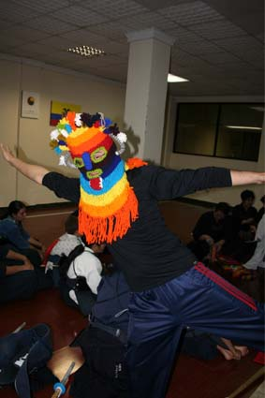

12-03-10 ¿adivinen quien es?

